Название статьи: «Создание развивающей предметно – пространственной среды для решения задач краеведческого образования детей дошкольного возраста»

Аннотация: Нравственно – патриотическое воспитание звучит красной строкой в стратегии развития воспитания в РФ до 2025 года.  Любовь к Отчизне начинаeтся с любви к своей малой Родине - месту, где чeловeк родился, именно в дошкольном возрасте начинает формироваться чувство патриотизма. Успешность развития дошкольников при знакомстве с родным поселком возможна только при условии активного взаимодействия с окружающим миром эмоционально практическим путём, т.е. через игру, предметную деятельность, общение, труд, обучение, разные виды деятельности, свойственные дошкольному возрасту.

Содержание: Цель нашей работы: организация краеведческого образования детей дошкольного возраста как основы нравственно - патриотического воспитания.

Работая над нравственно патриотическим воспитанием, большую роль в детском саду отводим созданию условий, обновлению материально-технической базы учреждения, созданию микро - среды, отбору эффективных технологий. В процессе деятельности разработано перспективное планирование, занятия по ознакомлению средних и старших дошкольников с малой Родиной – рабочим поселком Сузун, которое включает 4 блока: «Природа», «История», «Культура и достопримечательности», «Знаменитые люди». Выделено три основных элемента развивающей предметно - пространственной среды: центры краеведения в группах, центр краеведения в методическом кабинете, центр краеведения на территории детского сада.

В средней группе основная цель работы – ознакомление с ближайшим окружением. Центр содержит альбомы с информацией о поселке, детском саде, семье. В группе постоянно находятся книги о природе Сузуна, раскраски, картинки – иллюстрации. Педагогами оформлены папки – передвижки: «Природа родного края», «Растительный и животный мир», «Наш поселок во все времена года».

Для старшего дошкольного возраста организованный центр содержит альбомы, тематические папки с фотографиями и иллюстрациями, открытки, посвященные достопримечательностям поселка и его знаменитым жителям. Представлены материалы об истории возникновения нашего поселка Сузун, макеты (крестьянская изба, комната - горница, крестьянское подворье; мини-музей «Предметы русского быта»). Дидактические  игры, элементы символики - рабочего поселка Сузун, карту Сузунского района.

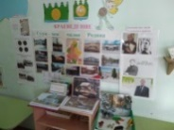

Рис.1. Фото центра в группе.

Центр краеведения детского сада - это отведенное место в методическом кабинете, где хранятся: игрушки, макет «Русская изба», лепбуки, наглядный материал, альбомы «Сузунский лес», «Царство растений», «Лесные жители», «Звуки природы», «Птицы Новосибирской области», «Зимующие птицы Сузунского района», «Водоемы Сузунского района», папки – передвижки, игровые макеты, дидактические игры, «Азбука Сузунца», энциклопедия «Памятник Сибирской монете», «Первый Сузунский численник», выпущенный к 255 – летию Сузуна, «Красная книга Новосибирской области».

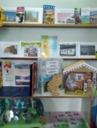

Рис.2. Фото центра в методическом кабинете.

Центр краеведения на территории дошкольного учреждения это специально организованный участок с подворьем, огородом, макетами животных. Здесь ребята играют, слушают рассказы педагогов, сажают огород, ухаживают за растениями, собирают урожай.

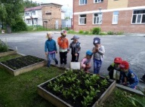 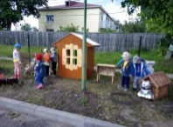

Рис.3, 4. Фото огорода, участка с подворьем.

Формируя представление о природе - знакомим детей с растительным и животным миром Сузунского района, города Новосибирска и Новосибирской области, с центром океанографии и морской биологии, Новосибирским дендропарком. Для закрепления знаний у детей о природе изготовлены: макеты «Сузунский лес», «Деревья нашего края», «Сельский дом с подворьем», лепбук «Рыбы», собраны коллекции «Насекомые Сузунского района», гербарии листьев деревьев, кустарников Сузунского района, цветов участка нашего детского сада. Дидактические игры «Птицы», «Чей хвост», мемори «Животный мир Сузунского района», «Деревья НСО».

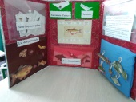

Рис.5. Лепбук «Рыбы»

Для знакомства детей с культурой и достопримечательностями Сузунского района изготовлены маршрутные листы для экскурсий, дидактические игры: Собери картинку: «Железнодорожный вокзал», «Церковно – приходская школа», «Автовокзал», «Водный мир». Изготовлены дидактические игры: «Кто где работает?», «Найди фрагмент», «Сузун завод в настоящем» (музеи), игра - ходилка: «Путешествие по родному поселку Сузун», лэпбуки «Моя малая Родина – Сузун», «Достопримечательности Сузуна», «Предприятия Сузуна».

Дети знакомятся с творчеством поэтов, артистов, композиторов, со спортивными достижениями Олимпийских чемпионов Сузунского района, города Новосибирска и Новосибирской области изучая блок «Знаменитые люди». Для знакомства со знаменитыми людьми сделаны пазлы: «Знаменитые люди», «Подбери правильно», «Собери потрет», «Знаменитые люди Сузунского района», домино «Сузунские поэты». Работа по ознакомлению с предприятиями поселка и трудом земляков перерастает в интересную сюжетно-ролевую игру, в которой дети применяют свои знания и уже накопленный опыт.

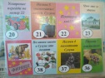

Рис.6. Игра – ходилка.

Изучая блок «История» детей знакомим с историей возникновения поселка Сузун, с флагом и гербом Сузуна, города Новосибирск, Новосибирской области, картой Новосибирской области. Для закрепления знаний были созданы: дидактическая игра «Собери герб Сузуна», игра «Ходилка», «Путешествие по родным окрестностям Сузуна», домино «История Сузуна», «Путешествие по родному поселку Сузун», лепбук «Сузун прошлый – Сузун настоящий» и маршрутные листы к достопримечательностям Сузуна.

Большая роль отводится использованию таких форм работы, как праздники и развлечения: мы проводим народный праздник «Никольская ярмарка», конкурс «Знатоки Сузунского района». Творческой группой педагогов разработаны: персонажи Сибирская Монетка, без которой не обходится ни одно мероприятие, Лесовичок – проводник по Сузунскому лесу.

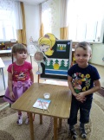 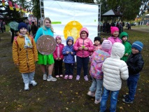 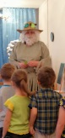

Рис.7. Фото с мероприятий, посвященных краеведческому образованию.

Результативность: у детей обогащаются знания об истории, культуре и природе родного поселка, края, формируется интерес к исследованию природы родного края, значительно расширяется представление об окружающем мире, активизируется словарь.

Работая с детьми нужно помнить, что именно в дошкольном возрасте у каждого ребенка начинает складываться своя собственная картина окружающего мира.